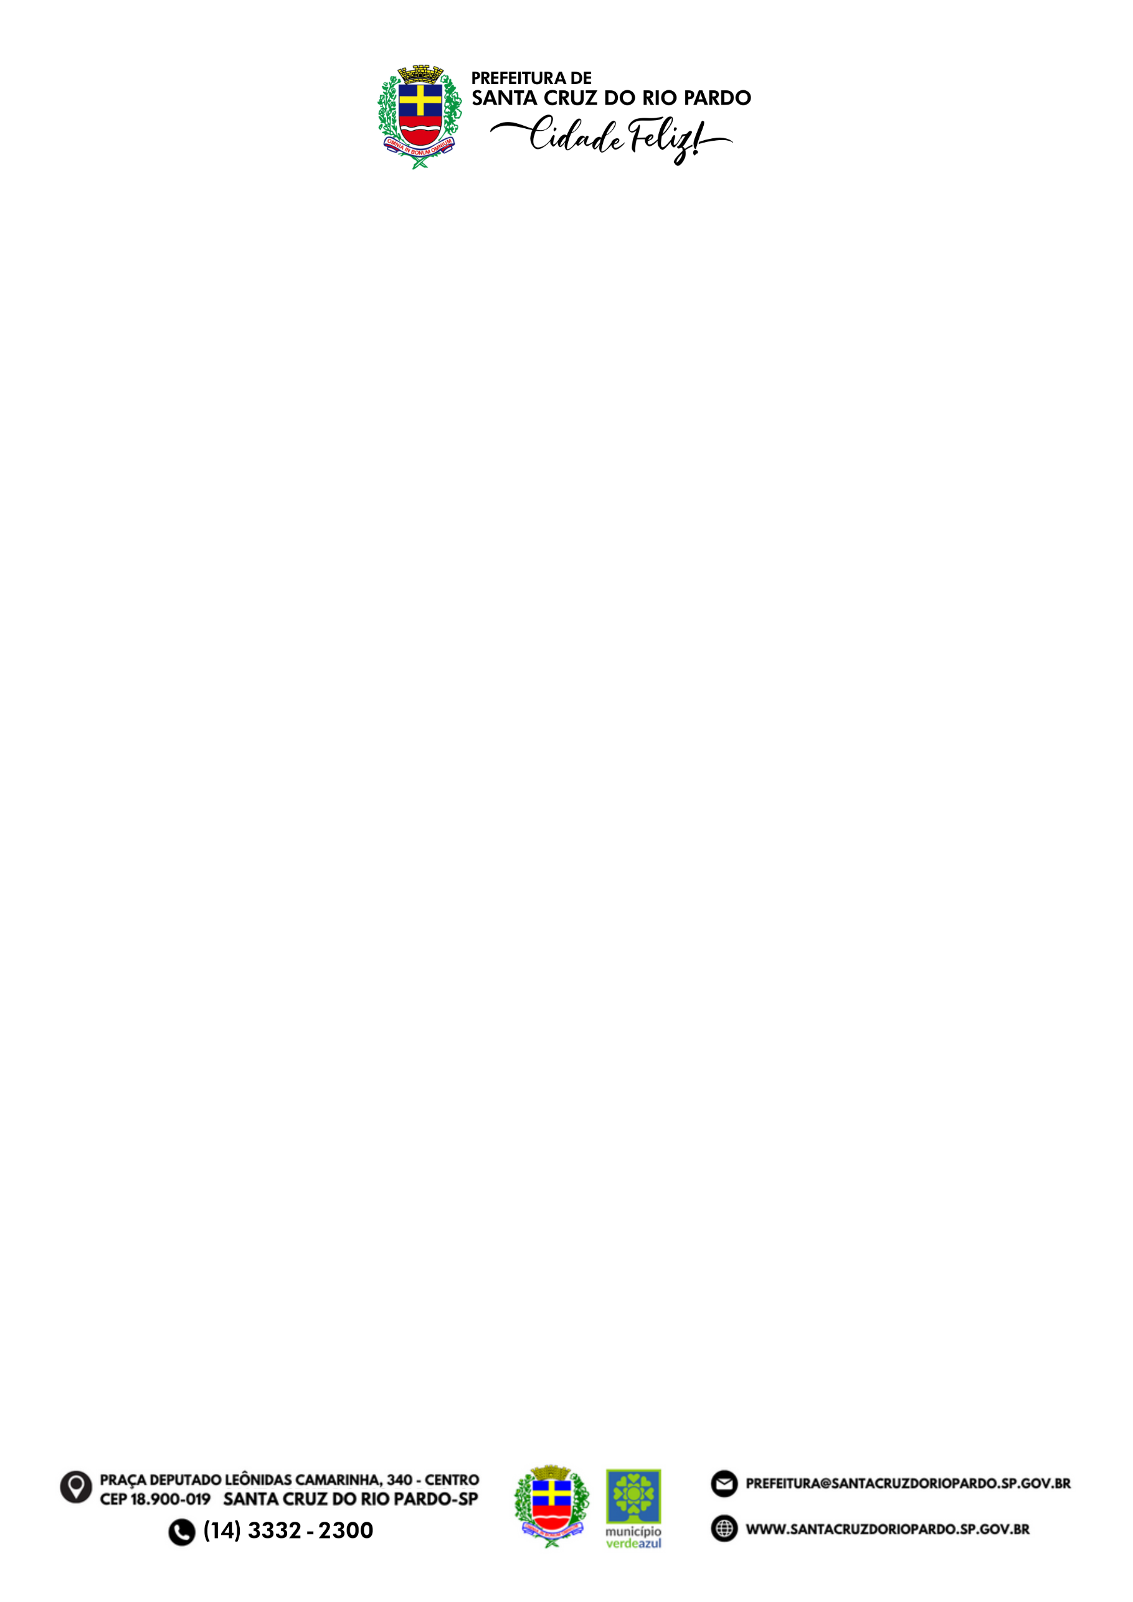
ANEXO IV
TERMO DE CIÊNCIA E COMPROMISSO

Declaro, sob as penas da Lei, conhecer e estar de acordo com as condições do Edital nº XX, bem como as suas vedações impostas, reconhecendo como verdadeiras as informações aqui prestadas, tanto no projeto como em seus anexos.
Declaro dispor de capacidade técnica necessária para a realização do projeto inscrito e assinarei Termo de Execução de Objeto, no qual constará expressamente o compromisso com o cumprimento de todas as exigências, caso o projeto seja aprovado.
Declaro que concordo em assinar o Termo de Compromisso com o Município de Santa Cruz do Rio Pardo para realização do Projeto, nos termos deste Edital, caso venha a receber apoio.

data e local........................................
nome........................................
Endereço: ........................................
assinatura........................................

